Norwegen 2010

Ende Juli gings wieder los in den Norden. Von Rostock aus setzten wir mit der Tallink über nach Helsinki.
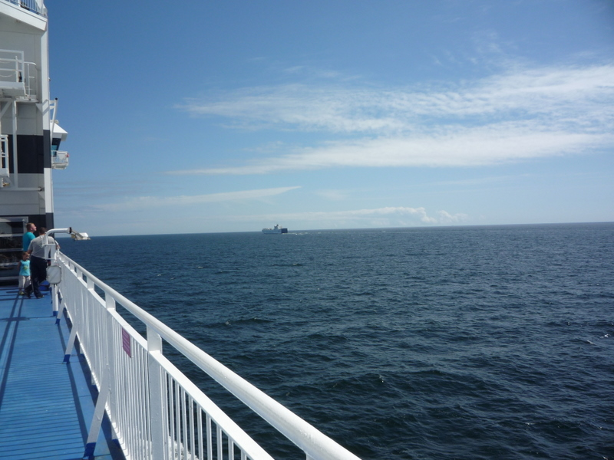

Nach der geruhsamen Überfahrt durchquerten wir Finnland. Nach Norden!
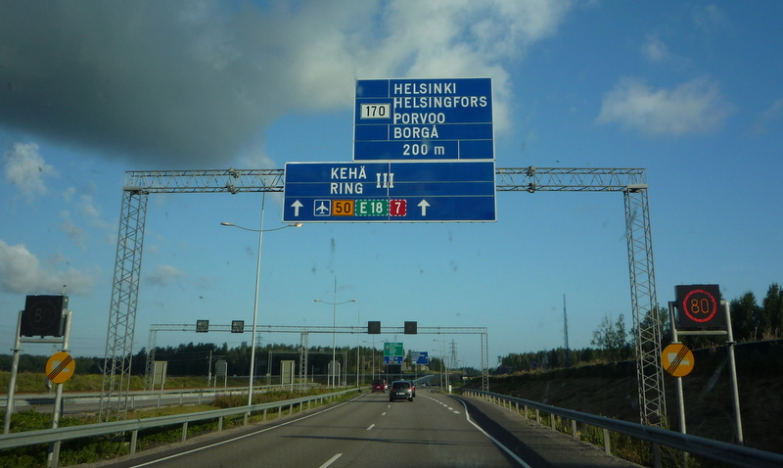

Lustige Ortsnamen haben die Finnen...
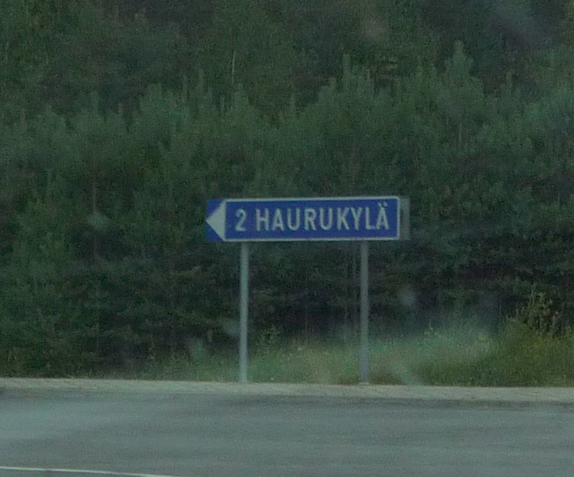

Naja, immerhin schon mal ein paar Hechte im Wappen.
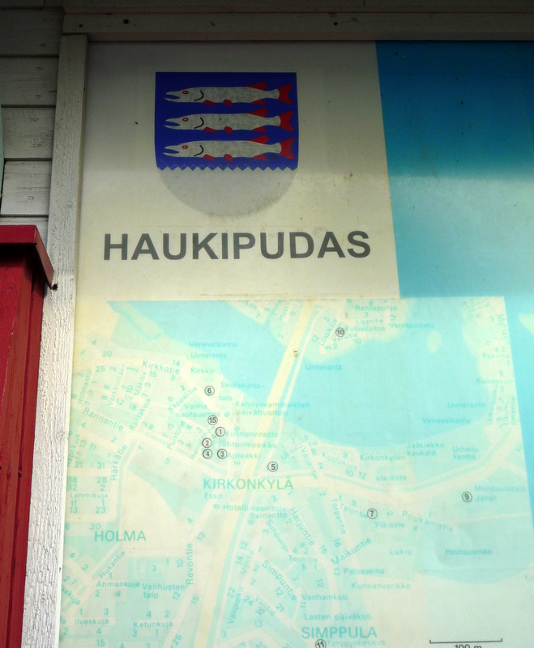

Schweden begrüßt uns dann äußerst stilecht!


Schwedenidylle in Sangis...
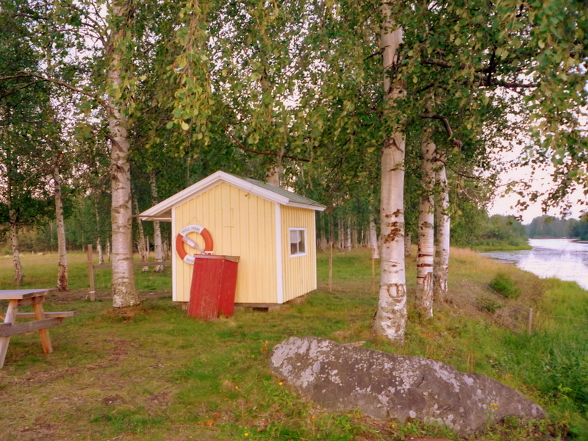

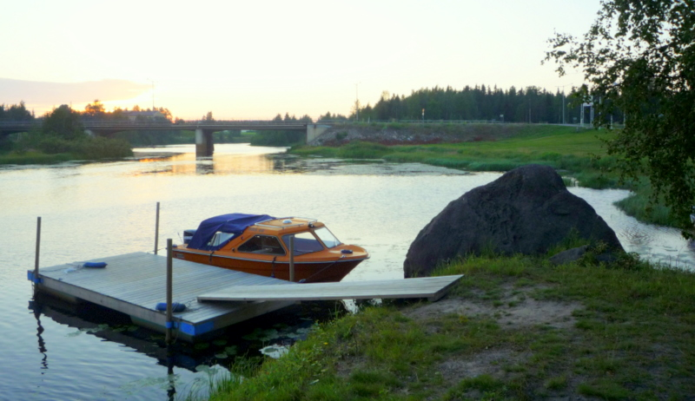

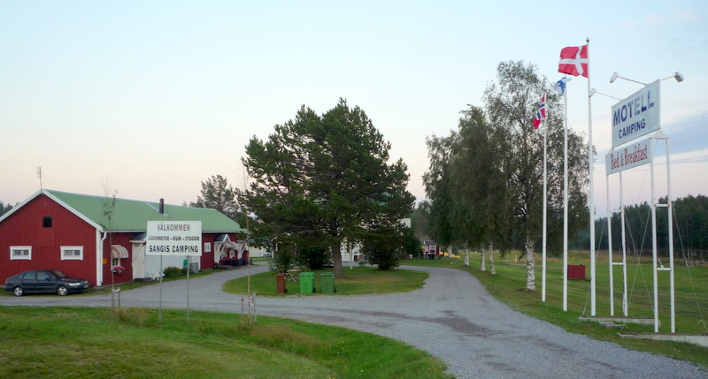

Da sind ja die ersten Rentiere! Man beachte auch den Zustand der Hauptstraße!
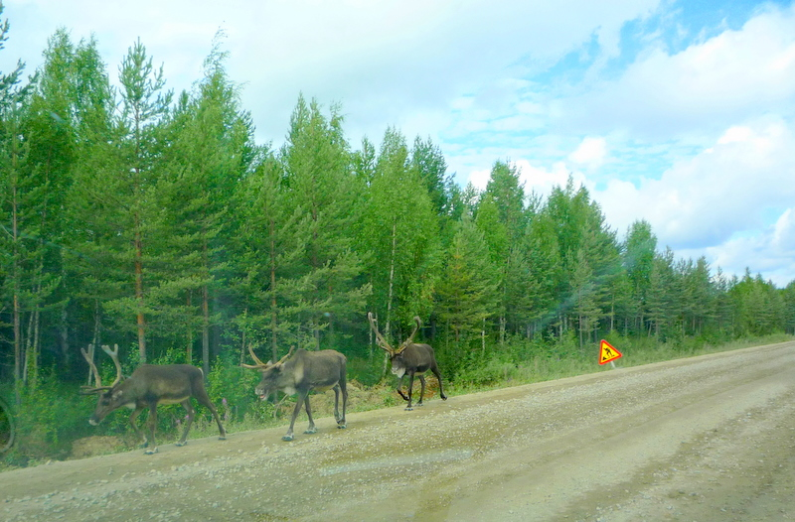

Und rüber gehts über den Polarkreis!
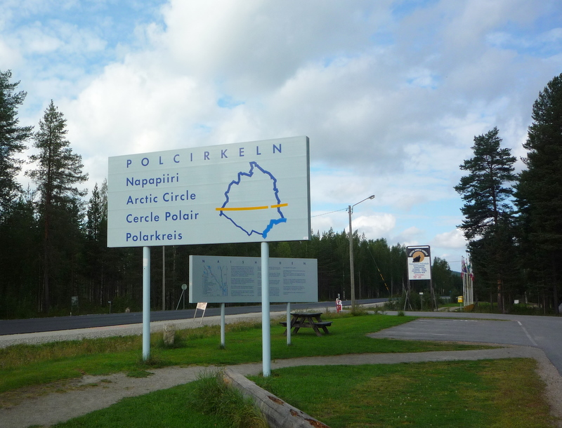
Lappland
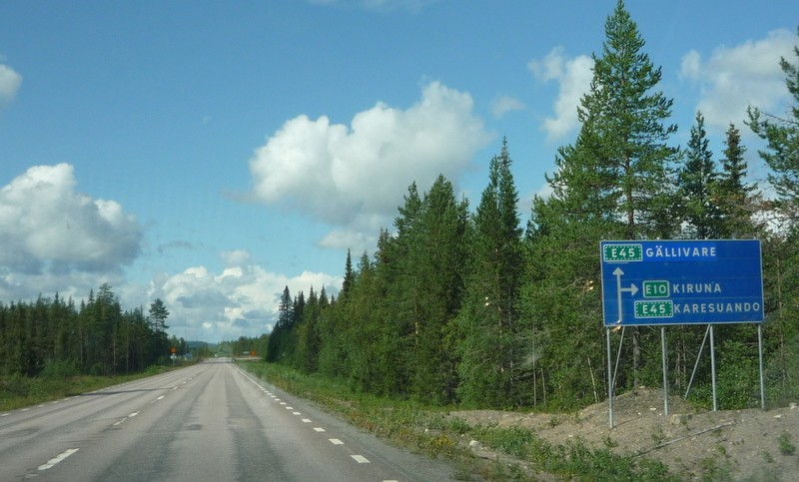
Wo seid ihr denn nun?
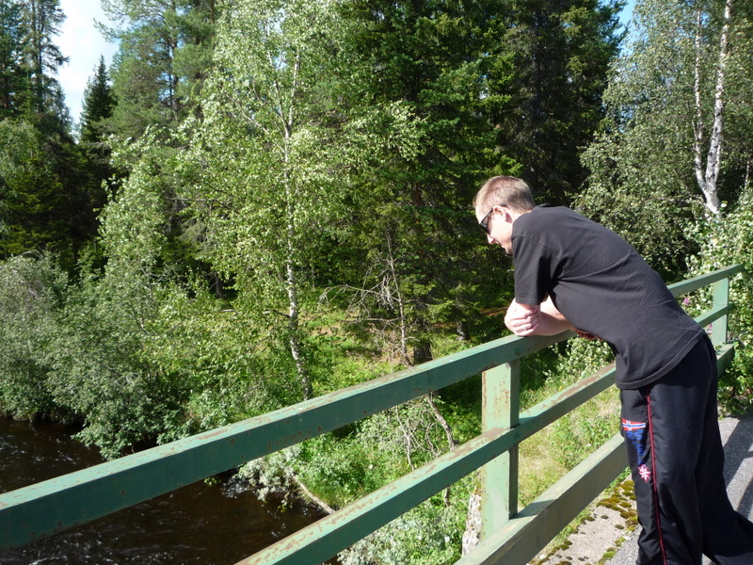
Vorbei am bekannten Sportort Abisko,

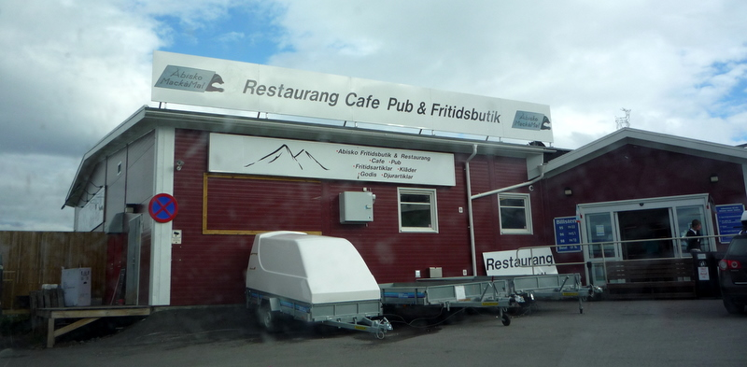

und endlich zurück in Norwegen!!
